******แบบทดสอบการใช้คำสั่งควบคุมเงื่อนไข (IF) และคำสั่งตามลำดับ (Sequence)**



1. กำหนดให้นิสิตสร้างตัวแปรรับค่าคีย์บอร์ด 2 ตัวแปรได้แก่
2. รับจำนวนบัตรโดยสารที่ลูกค้าต้องการซื้อ (Ticket) เป็นแบบ integer
3. รับค่าว่าลูกค้าจะซื้อเป้าหมายปลายทาง (Destination) เป็นแบบข้อความ (String) ที่มีค่าดังต่อไปนี้
   * เดินทางไปสหรัฐอเมริกาเท่ากับ "USA"
   * เดินทางไปญี่ปุ่นเท่ากับ "JAP"
   * เดินทางไปรัสเซียเท่ากับ "RUS"

จงเขียนโปรแกรมและ Flowchart ที่แสดงคำนวณหาจำนวนเงินที่ต้องจ่าย (Amount) กำหนดให้ราคาบัตรดังนี้

* 1 บัตรเดินทางไป USA เท่ากับ 49,000 บาท

**ตัวอย่างหน้าจอที่ 1**

Enter Tickets: 2

Enter Destination: USA

2 USA Tickets = 98,000 BAHT

**ตัวอย่างหน้าจอที่ 2**

Enter Tickets: 1

Enter Destination: RUS

1 RUS Tickets = 32,000 BAHT

* 1 บัตรเดินทางไป JAP เท่ากับ 25,000 บาท
* 1 บัตรเดินทางไป RUS เท่ากับ 32,000 บาท

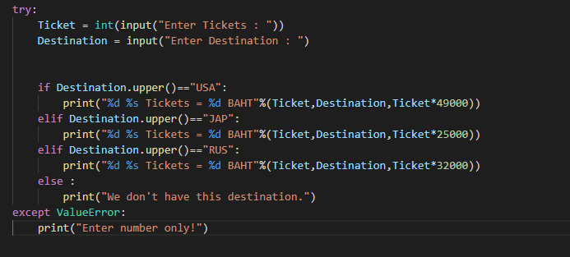

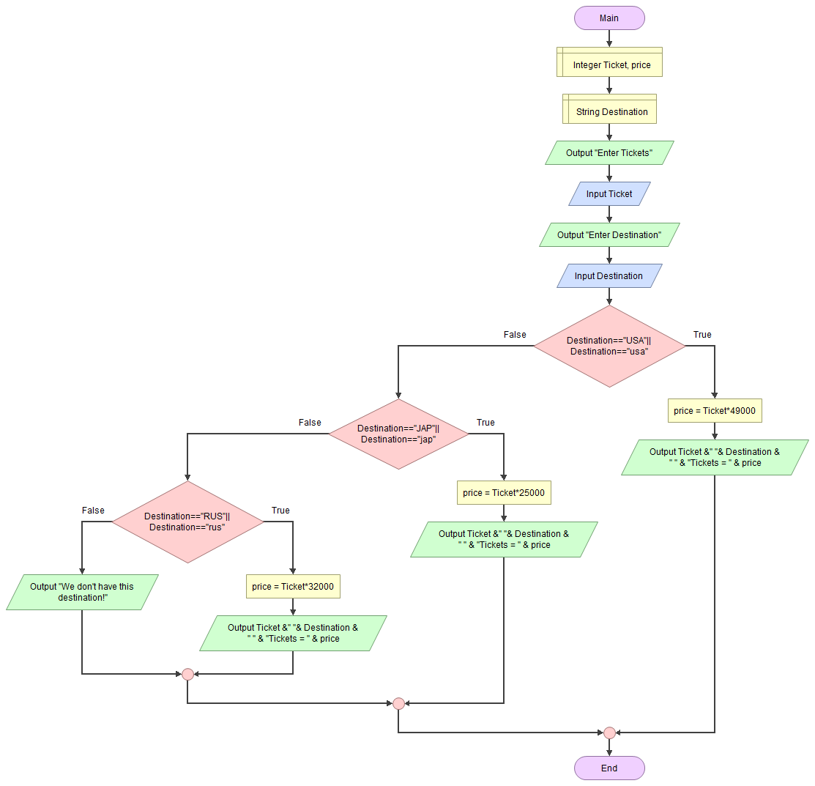

1. กำหนดให้นิสิตสร้างตัวแปรรับค่าน้ำหนักเป็นหน่วยกรัม (Grams) จากคีย์บอร์ด เป็น



* + แปลงหน่วยออนซ์ (oz) โดยมีสูตรเท่ากับ 1 ออนซ์ เท่ากับ 28.35 กรัม
  + แปลงหน่วยปอนด์ (lb) โดยมีสูตรเท่ากับ 1 ปอนด์ เท่ากับ 16 ออนซ์
  + แปลงหน่วยบาท (Baht) โดยมีสูตรเท่ากับ 1 บาท เท่ากับ 15 กรัม

จงเขียนโปรแกรมและ Flowchart ที่แสดงคำนวณหาค่าน้ำหนัก ออนซ์ ปอนด์ และบาทจากค่าหน่วยกรัม

**ตัวอย่างหน้าจอ**

Enter Grams: 7500

7500 Grams = 264.55 oz.

7500 Grams = 16.52 lbs.

7500 Grams = 500 baht

